油雾收集器全球市场总体规模
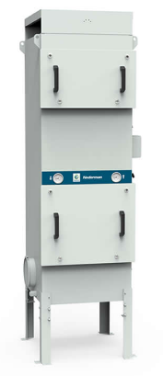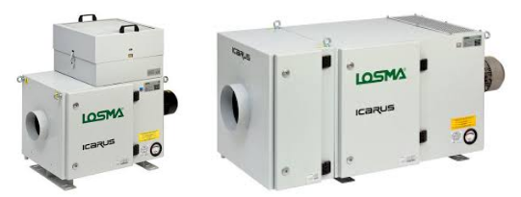

据最新报告“全球油雾收集器市场报告2023-2029”显示，预计2029年全球油雾收集器市场规模将达到2.8亿美元，未来几年年复合增长率CAGR为3.7%。

油雾收集器，全球市场总体规模
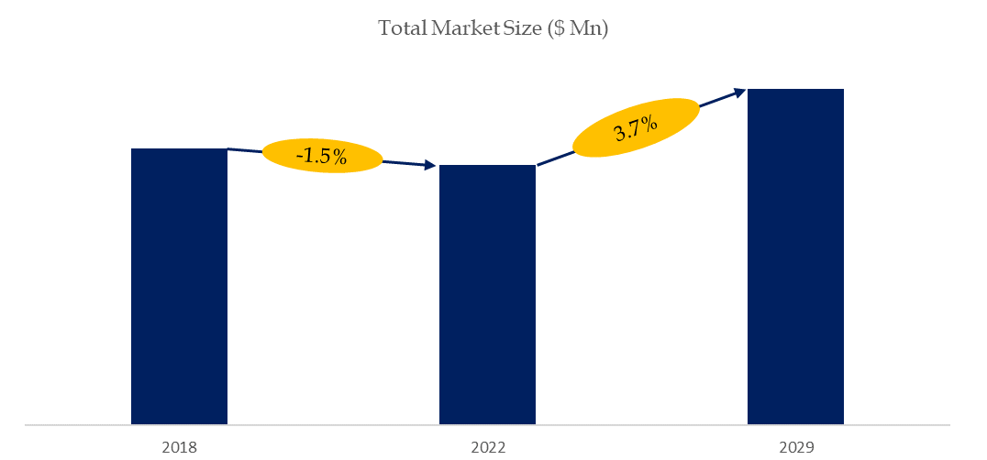
如上图表/数据，摘自QYResearch最新报告“全球油雾收集器市场研究报告2023-2029.

全球油雾收集器市场前14强生产商排名及市场占有率（基于2021年调研数据；目前最新数据以本公司最新调研数据为准）
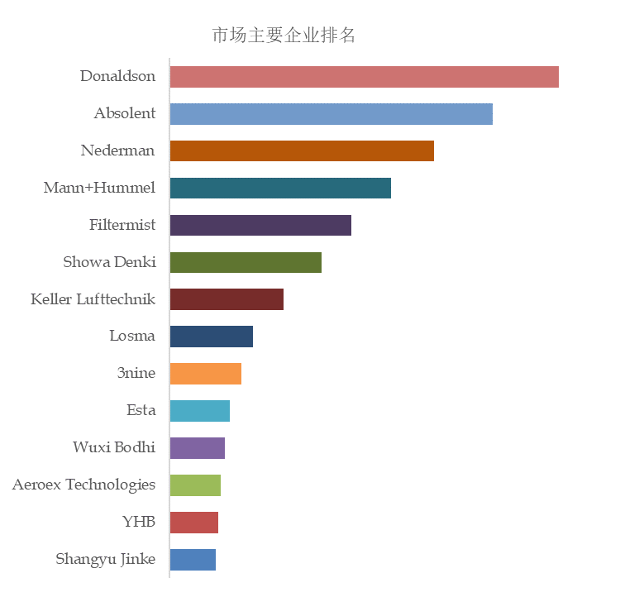
如上图表/数据，摘自QYResearch报告“全球油雾收集器市场研究报告2023-2029，排名基于2022数据。目前最新数据，以本公司最新调研数据为准。
.
全球范围内油雾收集器生产商主要包括Donaldson、Absolent、Nederman、Mann+Hummel、Filtermist、Showa Denki、Keller Lufttechnik、Losma、3nine、Esta等。
2022年，全球前五大厂商占有大约45.0%的市场份额。

